Załącznik nr 11 do SWZ

Rrg.271.17.2023
Część 3. Rozbudowa ciągu drogowego dróg gminnych Wdziękoń Pierwszy – Wdziękoń Drugi, gmina Zambrów.

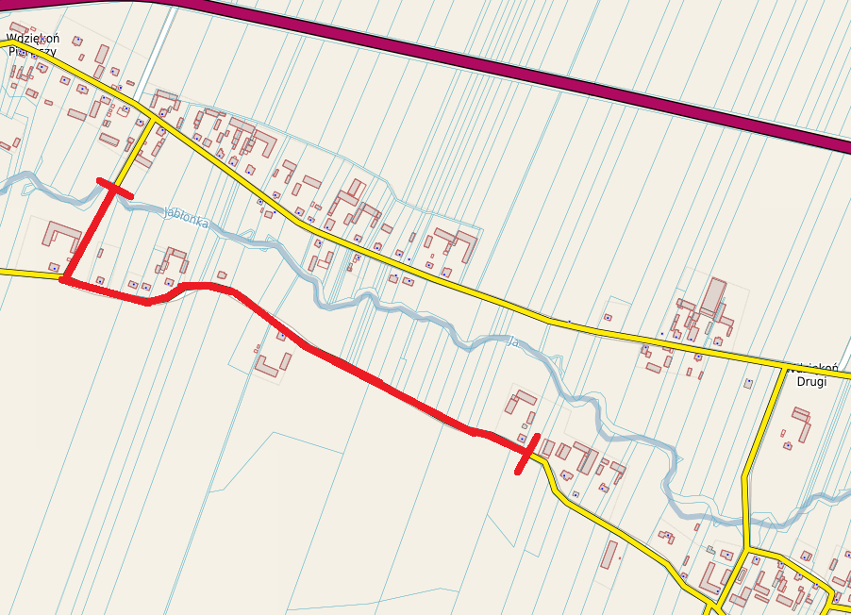
- zakres drogi do rozbudowy

